Tarte aux pêches et aux noisettes
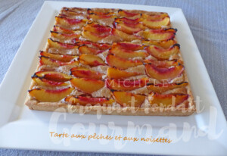 Pour 6 à 8 Croquants-Gourmands

Les pêches
- 4 à 5 pêches ou nectarines (+ ou - en fonction de la taille)
- 50 g de sucre en poudre
- 2 citrons
Laver les nectarines ou peler les pêches.
Les couper en tranches épaisses et les déposer dans un plat.
Les saupoudrer de sucre.
Recueillir le jus des citrons et en arroser les fruits.
Laisser macérer en remuant délicatement de temps en temps.

La pâte à tarte
– 195 g de farine
– 55 g de sucre en poudre
– 20 g de noisettes en poudre
– 90 g de beurre
– 1 œuf
1 carré à tarte de 24 cm de côté
Pour préparer la pâte, suivez la recette de la Pâte sablée Kayser à la noisette.
Étaler la pâte et foncer le cadre posé sur une plaque.
Piquer à la fourchette.
Couvrir et réserver au frais.

La crème de noisette
- 50 g de beurre mou
- 50 g de sucre en poudre
- 1 œuf
- 1 càs de rhum (facultatif)
- 60 g de noisettes en poudre
- 1 càc de Maïzena ®
Travailler au fouet le beurre et le sucre pour obtenir une pommade.
Ajouter l'œuf et le rhum éventuellement tout en fouettant.
Incorporer les noisettes en poudre et la Maïzena et mélanger pour obtenir une crème homogène.

La tarte
Préchauffage du four à 180°C
Étaler la crème de noisette sur le fond de tarte.
Égoutter les quartiers de fruits et réserver le jus de macération dans une petite casserole.
Disposer les fruits sur la crème.
Enfourner pour 40 minutes.
Déposer la tarte sur une grille et retirer délicatement le cadre.
Porter le jus réservé à ébullition pendant quelques minutes pour obtenir un sirop.
En badigeonner le dessus de la tarte à l'aide d'un pinceau.
Laisser refroidir.

